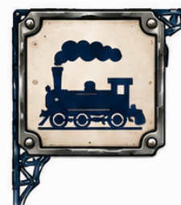 | KARTA PRACY  KOLEJ NA POMORZU ZACHODNIM  NARODZINY NOWOCZESNEJ KOMUNIKACJI | 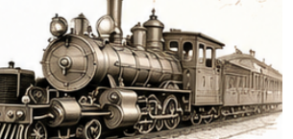

●  1843 | ●  1846 | ●  1848 | ●  lata 60.–70. XIX w. | ●  koniec XIX w.
Uruchomienie linii  Berlin–Szczecin | Połączenie  ze Stargardem | Linia do Poznania | Rozbudowa sieci  na Pomorzu | Pomorze staje się  ważnym węzłem kolejowym

ZADANIE 1 | Na podstawie fotografii oraz własnych obserwacji porównaj dawny i współczesny wygląd dworca kolejowego w Szczecinie. Jeżeli możesz, wykonaj własne zdjęcie lub skorzystaj z fotografii dostępnych w Internecie.
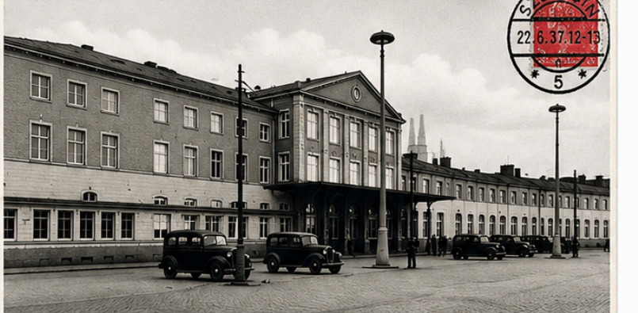
Źródło: historiapomorza.pl/galeria/w-panstwie-pruskim-i-niemieckim/
RÓŻNICE
Różnica 1 | ...............................................................................................................................................................................  ...............................................................................................................................................................................  ...............................................................................................................................................................................
Różnica 2 | ...............................................................................................................................................................................  ...............................................................................................................................................................................  ...............................................................................................................................................................................
Różnica 3 | ...............................................................................................................................................................................  ...............................................................................................................................................................................  ...............................................................................................................................................................................

PODOBIEŃSTWA
Podobieństwo 1 | ..........................................................................................................................................................................  ..........................................................................................................................................................................  ..........................................................................................................................................................................
Podobieństwo 2 | ..........................................................................................................................................................................  ..........................................................................................................................................................................  ..........................................................................................................................................................................

ZADANIE 2. | Na podstawie artykułu „Początki kolei na Pomorzu Zachodnim” ustal, od kiedy można było podróżować koleją ze Szczecina do Berlina?

......................................................................................................................................................................................................

ZADANIE 3. | Na podstawie artykułów „Początki kolei do 1918 r.” oraz „Kolej na Pomorzu Zachodnim w I poł. XX w. (do 1945 r.)” oraz wiedzy własnej wyjaśnij, jak zmieniło się życie ludzi dzięki kolei.

......................................................................................................................................................................................................
......................................................................................................................................................................................................
...................................................................................................................................................................................................... ...................................................................................................................................................................................................... ...................................................................................................................................................................................................... ...................................................................................................................................................................................................... ...................................................................................................................................................................................................... ...................................................................................................................................................................................................... ...................................................................................................................................................................................................... ...................................................................................................................................................................................................... ...................................................................................................................................................................................................... ...................................................................................................................................................................................................... ...................................................................................................................................................................................................... ...................................................................................................................................................................................................... ...................................................................................................................................................................................................... ...................................................................................................................................................................................................... ...................................................................................................................................................................................................... ...................................................................................................................................................................................................... ...................................................................................................................................................................................................... ...................................................................................................................................................................................................... ...................................................................................................................................................................................................... ...................................................................................................................................................................................................... ...................................................................................................................................................................................................... ......................................................................................................................................................................................................
...................................................................................................................................................................................................... ...................................................................................................................................................................................................... ...................................................................................................................................................................................................... ...................................................................................................................................................................................................... ...................................................................................................................................................................................................... ...................................................................................................................................................................................................... ...................................................................................................................................................................................................... ...................................................................................................................................................................................................... ......................................................................................................................................................................................................



